**BỘ GIAO THÔNG VẬN TẢI**

**TRƯỜNG ĐẠI HỌC GIAO THÔNG VẬN TẢI TP.HCM**

**KHOA KINH TẾ VẬN TẢI**

**QUẢN TRỊ LOGISTICS**

**ĐỀ TÀI: “TÌM HIỂU VẤN ĐỀ TẮT NGHẼN KHO BÃI CỦA**

**DOANH NGHIỆP DHL”**

**Giáo viên hướng dẫn:** ThS. Trần Văn Tuấn

**Sinh viên thực hiện**: Ngô Huỳnh Thu Loan

**Mã học phần** : 012001604666

Thành phố Hồ Chí Minh, ngày 20 tháng 12 năm 2025

# **LỜI MỞ ĐẦU**

Trong bối cảnh thương mại điện tử bùng nổ và nhu cầu vận chuyển hàng hóa tăng mạnh, hệ thống logistics tại Việt Nam đang đứng trước nhiều áp lực về năng lực xử lý, đặc biệt trong lĩnh vực kho bãi. Là doanh nghiệp logistics quốc tế hàng đầu với mạng lưới hoạt động rộng khắp, DHL giữ vai trò quan trọng trong việc kết nối hoạt động giao thương giữa Việt Nam và thị trường toàn cầu. Tuy nhiên, cùng với sự gia tăng đột biến về lưu lượng hàng hóa, đặc biệt trong các thời điểm cao điểm như lễ Tết, các chương trình khuyến mãi lớn và sau đại dịch Covid-19, hệ thống kho bãi của DHL tại Việt Nam bắt đầu đối mặt với hiện tượng tắc nghẽn, quá tải.

Vấn đề tắc nghẽn kho bãi không chỉ gây ra chậm trễ trong xử lý đơn hàng, làm giảm tỷ lệ giao hàng đúng hẹn, mà còn ảnh hưởng trực tiếp đến chi phí vận hành và trải nghiệm khách hàng. DHL đã triển khai nhiều giải pháp công nghệ trong kho như băng chuyền tự động, hệ thống phân loại hiện đại và phần mềm quản lý kho WMS, nhưng sự tăng trưởng vượt bậc của nhu cầu thị trường khiến những giải pháp này chưa đủ để giải quyết triệt để tình trạng quá tải.

Đề tài “Phân tích vấn đề tắc nghẽn kho bãi trong hoạt động logistics của DHL tại Việt Nam” được lựa chọn nhằm đánh giá toàn diện nguyên nhân, tác động và đề xuất các giải pháp hiệu quả. Đề tài không chỉ mang ý nghĩa học thuật mà còn có giá trị thực tiễn cao giúp doanh nghiệp nâng cao năng lực cạnh tranh trong bối cảnh ngành logistics đang thay đổi mạnh mẽ.

**MỤC LỤC**

**LỜI MỞ ĐẦU 1**

**DANH MỤC VIẾT TẮT 4**

**CHƯƠNG 1 : CƠ SỞ LÝ LUẬN VÀ TỔNG QUAN VỀ VẤN ĐỀ TẮC NGHẼN KHO BÃI TRONG HOẠT ĐỘNG LOGISTICS 6**

**1.1. Vai trò của kho bãi trong hoạt động logistics của doanh nghiệp DHL 6**

**1.2. Đặc điểm hệ thống kho bãi DHL tại Việt Nam 7**

**1.3. Những yếu tố dễ gây tắc nghẽn kho bãi trong ngành logistics 8**

**CHƯƠNG 2: THỰC TRẠNG TẮC NGHẼN KHO BÃI CỦA DHL 10**

**2.1 Quy trình kho bãi hiện tại của DHL 10**

**2.2. Dấu hiệu và biểu hiện của tắc nghẽn kho bãi tại DHL 11**

**2.3. Nguyên nhân gây tắc nghẽn kho bãi tại DHL Việt Nam 11**

**2.3.1. Lượng hàng tăng đột biến do thương mại điện tử 12**

**2.3.2. Hạn chế về diện tích kho bãi 13**

**2.3.3. Năng lực phân loại chưa theo kịp nhu cầu 13**

**2.3.4. Thiếu nhân lực trong mùa cao điểm 14**

**2.3.5. Thủ tục hải quan làm chậm luồng hàng 14**

**2.3.6. Mất cân đối giữa inbound và outbound 15**

**2.4. Ảnh hưởng của tắc nghẽn kho bãi đến hoạt động của DHL 15**

**2.5. So sánh năng lực kho bãi của DHL với một số doanh nghiệp cùng ngành 15**

**CHƯƠNG 3: GIẢI PHÁP KHẮC PHỤC TÌNH TRẠNG TẮC NGHẼN KHO BÃI CỦA DHL 17**

**3.1. Mở rộng và tối ưu hệ thống kho bãi 17**

**3.2. Sử dụng công nghệ tự động trong kho bãi 17**

**3.3. Cải thiện quy trình phân loại và luân chuyển hàng hóa 20**

**3.4. Tăng cường dự báo nhu cầu bằng công nghệ 21**

**3.5. Bố trí và đào tạo nhân lực hợp lý 21**

**3.7. Sử dụng mô hình “kho nhỏ – giao nhanh” (Micro Fulfillment Center) 22**

**3.8. Nâng cấp hệ thống quản lý kho (WMS) và vận tải (TMS) 23**

**3.9. Thiết lập bộ KPI theo dõi tình trạng kho 24**

**3.10. Định hướng kho bãi thông minh trong tương lai 25**

**3.11. Đẩy mạnh tự động hóa và ứng dụng công nghệ trong kho 25**

**3.11.1. Mở rộng hệ thống phân loại tự động 25**

**3.11.2. Sử dụng robot vận chuyển 26**

**3.11.3. Áp dụng công nghệ RFID và quét tự động 26**

**3.11.4. Hệ thống camera AI 26**

**3.12. Cải tiến quy trình xử lý hàng hóa trong kho 26**

**3.12.1. Tách riêng luồng hàng theo kích thước và tuyến 26**

**3.12.2. Xếp lịch nhận hàng inbound 27**

**3.12.3. Thiết lập đội phản ứng nhanh (rapid response team) 27**

**3.12.4. Mô hình “cross-docking” 27**

**3.13. Tăng cường dự báo nhu cầu và lập kế hoạch trước mùa cao điểm 27**

**3.13.1. Dự báo nhu cầu bằng dữ liệu lịch sử và AI 27**

**3.13.2. Kế hoạch nhân sự mùa vụ 27**

**3.13.3. Điều phối chuyến bay, xe tải hợp lý hơn 27**

**3.14. Nâng cao chất lượng và năng lực của nhân sự kho 27**

**3.14.1. Đào tạo bài bản 27**

**3.14.2. Tạo môi trường làm việc tốt 28**

**KẾT LUẬN 29**

**TÀI LIỆU THAM KHẢO 30**

DANH MỤC HÌNH ẢNH

Hình 1: Quy trình kho bãi của DHL 10

Hình 2: Kho bãi của DHL bị tắt nghẽn 12

Hình 3: Lượng hàng tại kho DHL tăng cao 12

Hình 4: Kho bãi của DHL 13

Hình 5: Quy định về thủ tục hải quan của DHL 14

Hình 6: Ứng dụng công nghệ tự động hóa 17

Hình 7: Băng chuyền tự động của DHL 18

Hình 8: ROBOT vận chuyển hàng hóa của DHL 19

Hình 9: Công nghệ RFID và quét mã vạch tự động 19

Hình 10: Camera AI theo dõi lưu lượng hàng trong kho 20

Hình 11: Hệ thống quản lý kho (WMS) 23

Hình 12: Hệ thống quản lý vận tải (TMS) 24

Hình 13: Định hướng kho bãi thông minh 25

# **DANH MỤC VIẾT TẮT**

|  |  |
| --- | --- |
| Từ viết tắt | Ý nghĩa |
| DHL | DHL International GmbH |
| SCM | Supply Chain Management |
| KPI | Key Performance Indicator |
| TMS | Transportation Management System |
| WMS | Warehouse Management System |
| 3PL | Third-party Logistics |

# **CHƯƠNG 1 : CƠ SỞ LÝ LUẬN VÀ TỔNG QUAN VỀ VẤN ĐỀ TẮC NGHẼN KHO BÃI TRONG HOẠT ĐỘNG LOGISTICS**

**1.1. Vai trò của kho bãi trong hoạt động logistics của doanh nghiệp DHL**

Kho bãi là nơi trung tâm tất cả hoạt động logistics của DHL. Hàng hóa được tiếp nhận, phân loại, kiểm tra, lưu trữ tạm thời và chuẩn bị cho quá trình vận chuyển. Hệ thống kho hiệu quả giúp đảm bảo hàng hóa được xử lý theo quy trình, đúng thời gian và đúng lộ trình vận chuyển , thực hiện cam kết về thời gian giao hàng đối với khách hàng.

Kho bãi quyết định đến tốc độ xử lý đơn hàng (throughput). Khi năng lực xử lý của kho lớn, luồng hàng ra – vào được luân chuyển nhanh chóng, giúp DHL duy trì tỷ lệ giao hàng đúng hạn ở mức cao. Nếu kho rơi vào tình trạng tắc nghẽn, hàng hóa phải chờ đợi lâu để được phân loại, xử lý, dẫn đến chậm trễ trong toàn bộ dây chuyền vận chuyển.

Kho bãi ảnh hưởng trực tiếp đến chi phí vận hành của DHL. Việc bố trí kho thiếu khoa học hoặc mức độ tự động hóa thấp làm gia tăng nhu cầu nhân lực và chi phí vận chuyển nội bộ. Khi kho bị quá tải hoặc tắc nghẽn, chi phí còn tăng thêm do phải thuê kho tạm thời, tăng ca lao động hoặc sử dụng dịch vụ của bên thứ ba.

Kho bãi tác động trực tiếp đến chất lượng dịch vụ. DHL cam kết cung cấp dịch vụ giao hàng nhanh chóng và chính xác; vì vậy, bất kỳ sự gián đoạn nào trong khâu kho bãi đều ảnh hưởng trực tiếp đến trải nghiệm khách hàng. Ngoài ra, kho bãi cũng là nơi tiềm ẩn các rủi ro như thất lạc, hư hỏng hoặc nhầm lẫn hàng hóa. Khi khối lượng hoạt động quá tải, mức độ rủi ro này càng gia tăng đáng kể.

Kho bãi giữ vai trò quan trọng trong quản lý tồn kho và tối ưu chuỗi cung ứng. Kho bãi không chỉ là nơi lưu trữ hàng hóa mà còn giúp duy trì mức tồn kho tối ưu cho các khách hàng lớn như nhà bán lẻ, doanh nghiệp thương mại điện tử và dược phẩm. Khi kho vận hoạt động không hiệu quả, hệ thống tồn kho bị gián đoạn, kéo theo những ảnh hưởng tiêu cực đến toàn bộ chuỗi cung ứng đầu cuối (*end-to-end supply chain*).

## **1.2. Đặc điểm hệ thống kho bãi DHL tại Việt Nam**

Kho bãi của DHL tại Việt Nam bao gồm kho trung tâm và kho vệ tinh nhằm phục vụ nhu cầu luân chuyển hàng hóa giữa các vùng miền. Các kho bãi được bố trí tại vị trí chiến lược như TP. Hồ Chí Minh, Hà Nội, Đà Nẵng và Hải Phòng, ... tập trung các hoạt động xuất nhập khẩu lớn của cả nước. Kho bãi của DHL thường nằm gần sân bay quốc tế như Tân Sơn Nhất hoặc Nội Bài để hỗ trợ việc vận chuyển hàng hóa bởi các phương tiện kể cả hàng không.

Một đặc trưng quan trọng của hệ thống kho DHL tại Việt Nam là lưu lượng hàng hóa tăng trưởng rất nhanh trong 5 năm trở lại đây, đặc biệt sau đại dịch Covid-19. Khi mức độ mua sắm online tăng mạnh, số lượng đơn hàng qua kho tăng gấp nhiều lần so với trước. Mặc dù DHL không ngừng đầu tư mở rộng diện tích kho và nâng cấp trang thiết bị, nhưng tốc độ tăng trưởng nhu cầu vẫn vượt xa tốc độ gia tăng năng lực xử lý, dẫn đến tỷ lệ sử dụng kho luôn cao, đôi khi vượt quá khả năng thiết kế.

Bài toán quỹ đất tại Việt Nam – đặc biệt ở TP. Hồ Chí Minh và Hà Nội, khiến việc mở rộng diện tích kho gặp nhiều khó khăn. Giá đất cao, hạn chế trong quy hoạch và nhu cầu xây dựng kho gần sân bay khiến DHL buộc phải vận hành kho trong điều kiện diện tích giới hạn nhưng lưu lượng hàng hóa lại không ngừng gia tăng.

DHL xử lý nhiều loại hàng có tính chất khác nhau như tài liệu, hàng dễ vỡ, hàng giá trị cao, hàng điện tử, hàng có pin, hàng nguy hiểm (DG) và hàng thời vụ. Mỗi loại hàng đòi hỏi quy trình xử lý và lưu trữ riêng, dẫn đến áp lực lớn lên diện tích và bố trí kho. Khi tỷ lệ hàng đặc thù tăng, việc phân khu trong kho phải chi tiết hơn, từ đó làm giảm không gian lưu trữ khả dụng và khiến luồng hàng di chuyển phức tạp hơn.

## **1.3. Những yếu tố dễ gây tắc nghẽn kho bãi trong ngành logistics**

Tắc nghẽn kho bãi là vấn đề dễ xảy ra khi dòng hàng hóa tăng nhanh hơn khả năng xử lý của hệ thống kho bãi. Có nhiều yếu tố khác nhau góp phần làm gia tăng nguy cơ này, đặc biệt trong bối cảnh thị trường Việt Nam phát triển mạnh về thương mại điện tử và hoạt động xuất nhập khẩu.

Yếu tố đầu tiên là **sự tăng trưởng đột biến của lượng hàng hóa**, nhất là vào các dịp lễ, Tết hoặc các ngày hội mua sắm như 11.11, 12.12. Số lượng đơn hàng có thể tăng gấp hai, thậm chí gấp ba lần so với ngày thường. Mặc dù DHL đã chuẩn bị nhân lực và phương tiện, nhưng sự biến động quá lớn trong thời gian ngắn vẫn dễ khiến kho rơi vào tình trạng quá tải.

Yếu tố thứ hai là **hạn chế về diện tích kho bãi**. Tại các thành phố lớn như TP. Hồ Chí Minh và Hà Nội, quỹ đất dành cho kho bãi rất hạn chế và chi phí thuê mặt bằng cao. DHL và nhiều doanh nghiệp logistics khó mở rộng hoặc nâng cấp kho theo nhu cầu thực tế. Khi không gian kho không đủ rộng, việc sắp xếp và phân loại hàng hóa trở nên khó khăn hơn, dẫn đến việc hàng bị ứ đọng trong kho.

Yếu tố thứ ba là **công nghệ phân loại và hệ thống xử lý tự động** cũng ảnh hưởng lớn đến mức độ thông suốt của dòng hàng. DHL đã áp dụng nhiều công nghệ hiện đại, nhưng tốc độ tăng trưởng của thị trường khiến công suất của máy móc đôi khi không theo kịp. Một khi lượng hàng vào kho vượt quá khả năng xử lý của băng chuyền hoặc hệ thống phân loại thì có thể sẽ dẫn đến tắc nghẽn kho hàng.

S**ự thiếu hụt nhân lực**, đặc biệt trong mùa cao điểm, cũng là nguyên nhân quan trọng. Công việc trong kho đòi hỏi sức bền, làm việc ca kíp và áp lực thời gian cao, nên khó thu hút đủ lao động ổn định. Khi nhân viên ít hơn nhu cầu thực tế thì tốc độ xử lý hàng hóa bị chậm lại và dễ gây tắc nghẽn trong kho.

**Thủ tục hải quan và kiểm tra chuyên ngành** đối với hàng xuất nhập khẩu cũng là một nguyên nhân dẫn đến chậm trễ và gây tắc nghẽn hàng hóa trong kho. Khi hàng hóa phải chờ thông quan hoặc chờ kiểm tra lâu, chúng chiếm chỗ trong kho, khiến khu vực lưu trữ nhanh chóng đầy lên và ảnh hưởng đến luồng hàng chung.

**Tình trạng mất cân đối giữa inbound và outbound** cũng góp phần tạo ra tắc nghẽn. Ví dụ, khi lượng hàng nhập kho (inbound) tăng đột biến trong khi số phương tiện vận chuyển ra khỏi kho (outbound) không tăng tương ứng, hàng sẽ tích lại trong kho, dễ gây tắc nghẽn kho.

C**ác yếu tố bất ngờ** như thay đổi lịch bay, tắc đường, phương tiện vận tải gặp sự cố, hoặc thời tiết xấu cũng khiến hàng hóa dồn về kho nhưng không thể rời kho đúng kế hoạch. Tắc nghẽn kho bãi là kết quả của nhiều yếu tố kết hợp lại, từ nhu cầu thị trường đến hạn chế cơ sở vật chất, công nghệ và nhân lực.

# **CHƯƠNG 2: THỰC TRẠNG TẮC NGHẼN KHO BÃI CỦA DHL**

## **2.1 Quy trình kho bãi hiện tại của DHL**

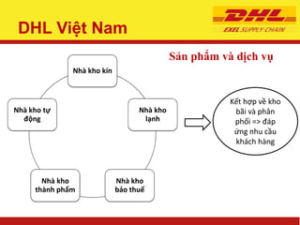

Hình 1: Quy trình kho bãi của DHL

Quy trình kho của DHL gồm các bước chính như tiếp nhận hàng (inbound), phân loại (sorting), lưu trữ tạm thời, xử lý chứng từ, kiểm tra an ninh và cuối cùng là xuất hàng (outbound). Mỗi bước đều có vai trò quan trọng và liên kết chặt chẽ với nhau.

Khi hàng hóa được đưa vào kho, nhân viên sẽ kiểm tra nhanh tình trạng bao bì, quét mã vận đơn và đưa vào khu vực phân loại. Ở bước phân loại thì hàng được sắp xếp theo tuyến đường, điểm đến hoặc phương thức vận chuyển. Với lượng hàng lớn như hiện nay, DHL thường phải kết hợp giữa phân loại thủ công và phân loại tự động bằng băng chuyền. Sau khi phân loại, hàng sẽ được chuyển đến khu vực lưu trữ tạm thời trước khi được đưa ra phương tiện vận tải để giao hoặc xuất khẩu.

Trong điều kiện hoạt động bình thường thì quy trình này vận hành khá hiệu quả. Tuy nhiên, khi lượng hàng vượt quá khả năng xử lý hoặc gặp sự cố ở bất kỳ khâu nào, hàng sẽ bị dồn lại, gây ra tắc nghẽn cục bộ trong kho. Vấn đề mà DHL đang đối mặt trong những năm gần đây.

## **2.2. Dấu hiệu và biểu hiện của tắc nghẽn kho bãi tại DHL**

Tắc nghẽn kho bãi là **hàng hóa chất đống trong khu vực phân loại** và không được đưa ra tuyến vận chuyển đúng thời gian. Khi lượng hàng vượt quá không gian chứa, nhân viên phải tạm để hàng trên lối đi hoặc khu vực không được thiết kế để lưu kho, gây cản trở và mất an toàn.

Thời gian từ lúc hàng vào kho đến lúc rời kho bị kéo dài hơn bình thường. Nhân viên phải tăng ca liên tục nhưng vẫn không xử lý kịp lượng hàng tồn đọng. Làm cho thời gian giao hàng thực tế chậm hơn so với cam kết.

Tắc nghẽn kho bãi còn thể hiện qua **tỷ lệ sai sót tăng**, như phân loại nhầm tuyến, gắn sai nhãn hoặc bỏ sót kiện hàng. Khi kho quá đông, môi trường làm việc áp lực khiến khả năng tập trung của nhân viên giảm nên làm tăng lỗi vận hành.

**Ảnh hưởng dây chuyền tới các bộ phận khác**, chẳng hạn tài xế phải chờ lâu mới nhận được hàng, chuyến bay có lịch xuất nhưng hàng chưa được phân loại xong. Khi kho bị tắc nghẽn thì toàn bộ hoạt động của DHL đều phải chậm trễ toàn bộ quy trình.

**2.3. Nguyên nhân gây tắc nghẽn kho bãi tại DHL Việt Nam**

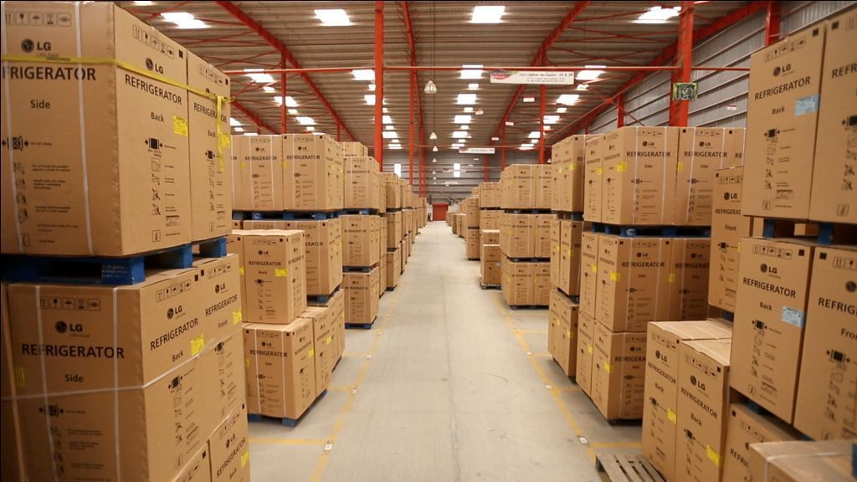

Hình 2: Kho bãi của DHL bị tắt nghẽn

**2.3.1. Lượng hàng tăng đột biến do thương mại điện tử**

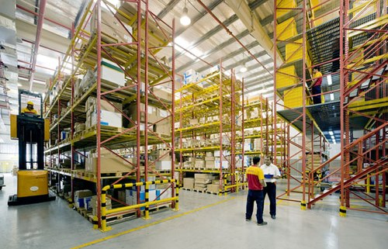

Hình 3: Lượng hàng tại kho DHL tăng cao

Nguyên nhân lớn nhất dẫn đến tắc nghẽn kho bãi là sự bùng nổ của thương mại điện tử. Sự phát triển của các sàn như Shopee, Lazada, Tiki... khiến lượng đơn hàng tăng lên nhanh chóng. Vào các dịp sale lớn, lượng hàng mà DHL phải xử lý có thể tăng gấp 2–3 lần bình thường. DHL đã tăng cường nhân sự và mở rộng ca làm việc, nhưng mức tăng quá nhanh vẫn vượt quá năng lực xử lý của kho.

**2.3.2. Hạn chế về diện tích kho bãi**

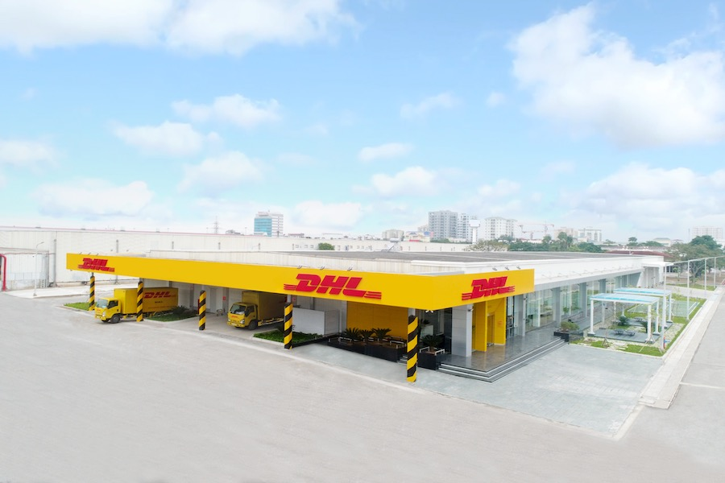

Hình 4: Kho bãi của DHL

Tại TP. Hồ Chí Minh và Hà Nội nơi DHL đặt các kho lớn nhất và quỹ đất dành cho kho bãi rất hạn chế. Do phải đặt kho gần sân bay quốc tế, chi phí thuê mặt bằng cao khiến DHL không thể mở rộng diện tích theo nhu cầu. Khi lượng hàng vượt quá không gian chứa, hàng hóa bị dồn lại, tạo nên tắc nghẽn ngay từ khâu nhập kho.

**2.3.3. Năng lực phân loại chưa theo kịp nhu cầu**

DHL đã áp dụng công nghệ phân loại tự động, nhưng một phần lớn công việc vẫn phải làm thủ công, đặc biệt với hàng có kích thước bất thường hoặc cần xử lý đặc biệt. Khi lượng hàng tăng nhanh, hệ thống phân loại không thể xử lý kịp, dẫn đến backlog. Hơn nữa, việc bảo trì và giới hạn công suất của băng chuyền cũng gây ra những "điểm nghẽn" trong quá trình vận hành.

**2.3.4. Thiếu nhân lực trong mùa cao điểm**

Công việc đòi hỏi nhiều nhân lực và làm việc với cường độ cao. Việc tuyển dụng nhân viên thời vụ trong mùa cao điểm không phải lúc nào cũng dễ dàng. Khi không có đủ lao động, tốc độ xử lý hàng giảm đáng kể. Việc đào tạo gấp các nhân viên mới khiến họ chưa thuần thục quy trình, làm tăng thời gian xử lý lẫn tỷ lệ sai sót.

**2.3.5. Thủ tục hải quan làm chậm luồng hàng**

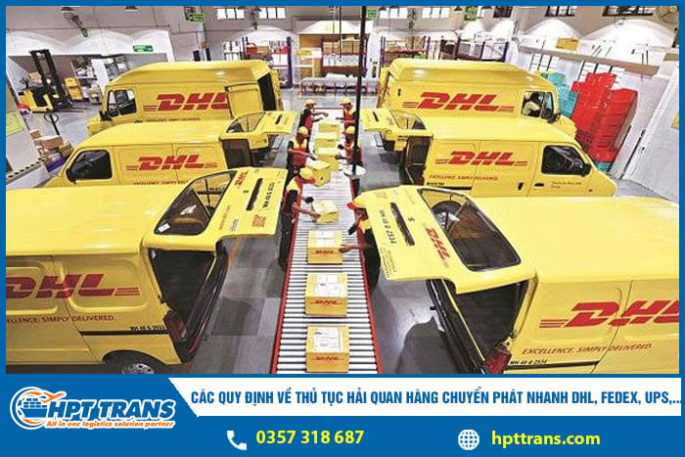

Hình 5: Quy định về thủ tục hải quan của DHL

Đối với hàng xuất nhập khẩu, quá trình thông quan có thể kéo dài vì nhiều lý do như kiểm tra chuyên ngành, thiếu hồ sơ hoặc quy định thay đổi. Khi hàng bị giữ lại trong kho chờ thông quan, diện tích chứa bị chiếm dụng, ảnh hưởng đến việc tiếp nhận hàng mới.

**2.3.6. Mất cân đối giữa inbound và outbound**

Tình trạng hàng hóa vào kho nhiều hơn hàng được xuất kho là nguyên nhân gây tắc nghẽn thường gặp. Ví dụ, khi có nhiều chuyến bay hoặc xe tải inbound đến cùng lúc nhưng outbound lại hạn chế, hàng sẽ bị dồn lại. Nếu tình trạng này kéo dài vài giờ, thậm chí một ngày, lượng hàng tồn có thể tăng rất nhanh và gây tắc nghẽn nghiêm trọng.

**2.4. Ảnh hưởng của tắc nghẽn kho bãi đến hoạt động của DHL**

Tắc nghẽn kho bãi không chỉ ảnh hưởng đến nội bộ DHL mà còn tác động lớn đến khách hàng và đối tác. Ảnh hưởng rõ rệt nhất là chậm thời gian giao hàng khiến tỷ lệ giao đúng hẹn giảm. Chỉ số rất quan trọng trong ngành chuyển phát nhanh nên bất kỳ sự chậm trễ nào cũng làm giảm uy tín thương hiệu.

Tắc nghẽn kho cũng làm tăng chi phí vận hành. DHL phải huy động thêm nhân lực, tăng ca, thuê kho tạm hoặc điều thêm phương tiện để giải phóng hàng tồn. Về lâu dài, chi phí này gây áp lực lớn lên doanh nghiệp.

Nếu kho hoạt động quá tải trong thời gian dài, môi trường làm việc dễ trở nên mất an toàn, tăng nguy cơ tai nạn và ảnh hưởng đến sức khỏe nhân viên. Tỷ lệ nghỉ việc tăng và gây khó khăn trong việc tuyển dụng.

Tắc nghẽn kho khiến mức độ hài lòng của khách hàng giảm, đặc biệt khi họ phải chờ lâu hoặc liên tục cập nhật tình trạng đơn hàng không rõ ràng thì khách hàng chuyển sang các đối thủ khác có thể làm hài lòng.

**2.5. So sánh năng lực kho bãi của DHL với một số doanh nghiệp cùng ngành**

So với các đối thủ như FedEx, UPS hay những doanh nghiệp logistics nội địa như Viettel Post, J&T hoặc Ninja Van, DHL có ưu thế về công nghệ và quy trình quốc tế. Các doanh nghiệp nội địa lại có mạng lưới kho rộng và linh hoạt hơn, nhất là trong khu vực đô thị. Điều này khiến họ dễ dàng xử lý lượng hàng thương mại điện tử lớn hơn. DHL mạnh ở hàng quốc tế và hàng giá trị cao nhưng lại khó mở rộng kho gần sân bay vì doanh nghiệp nội địa thực hiện dễ hơn.

**2.6. Phân tích SWOT liên quan đến vấn đề kho bãi của DHL**

**Điểm mạnh (S):**  
– Công nghệ hiện đại, quy trình chuẩn quốc tế  
– Thương hiệu mạnh, uy tín cao  
– Nhân viên được đào tạo bài bản

**Điểm yếu (W):**  
– Kho hẹp, khó mở rộng  
– Phụ thuộc nhiều vào băng chuyền và lịch bay  
– Chi phí vận hành cao

**Cơ hội (O):**  
– Thương mại điện tử tiếp tục tăng trưởng  
– Nhiều doanh nghiệp FDI mở rộng hoạt động  
– Dịch vụ chuyển phát nhanh quốc tế ngày càng được ưa chuộng

**Thách thức (T):**  
– Cạnh tranh với doanh nghiệp nội địa có kho lớn  
– Biến động thị trường logistics  
– Chi phí mặt bằng và lao động tăng cao

## **CHƯƠNG 3: GIẢI PHÁP KHẮC PHỤC TÌNH TRẠNG TẮC NGHẼN KHO BÃI CỦA DHL**

## **3.1. Mở rộng và tối ưu hệ thống kho bãi**

Giải pháp quan trọng nhất để khắc phục tình trạng tắc nghẽn là mở rộng không gian kho. Trong điều kiện chi phí mặt bằng gần sân bay quá cao, DHL có thể xem xét mở thêm các kho vệ tinh đặt ở khu vực ngoại thành, nơi có diện tích rộng hơn và chi phí hợp lý. Những kho vệ tinh này sẽ hỗ trợ phân luồng hàng hóa, giúp giảm bớt áp lực cho kho chính.

Việc tối ưu cách bố trí kho (layout) là sắp xếp lại các khu vực theo mức độ ưu tiên xử lý hoặc lưu lượng hàng hóa, DHL có thể giảm thời gian di chuyển trong kho và tăng năng suất của nhân viên. Thay đổi nhỏ về vị trí kệ hàng, lối đi hoặc khu phân loại cũng mang lại hiệu quả lớn.

## **3.2. Sử dụng công nghệ tự động trong kho bãi**

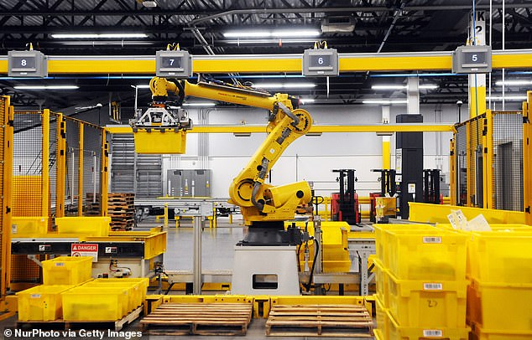

Hình 6: Ứng dụng công nghệ tự động hóa

* Trong điều kiện nhu cầu vận chuyển tăng liên tục, phụ thuộc hoàn toàn vào lao động thủ công sẽ khó đáp ứng. DHL cần đẩy mạnh việc ứng dụng tự động hóa vào vận hành kho. Một số công nghệ có thể áp dụng là:
* **Băng chuyền phân loại tự động công suất lớn**: Hệ thống này giúp tăng tốc độ phân loại, giảm tình trạng ứ đọng ở đầu vào.

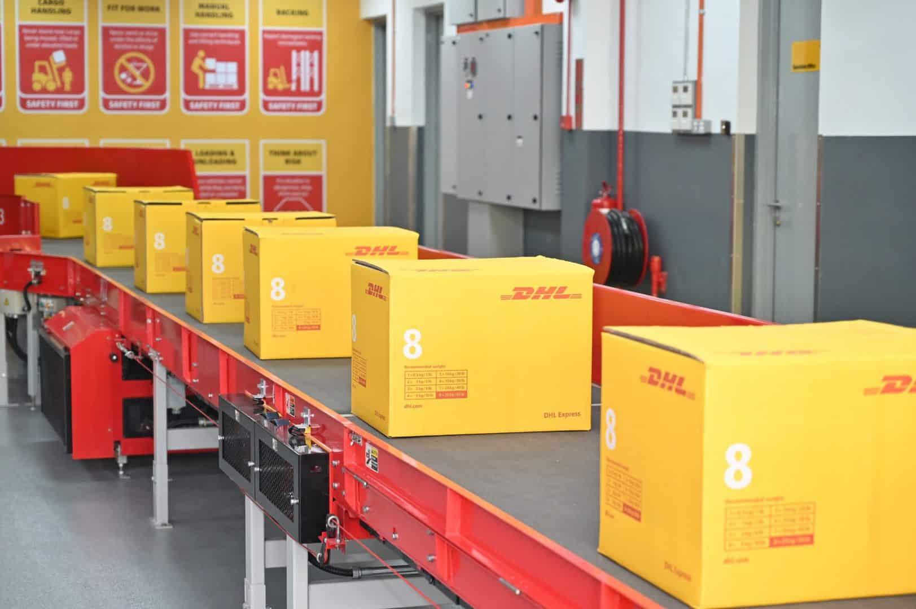

Hình 7: Băng chuyền tự động của DHL

* **Robot vận chuyển hàng hóa (AMR/AGV)**: Robot có thể hỗ trợ di chuyển hàng từ khu vực phân loại đến khu vực lưu trữ hoặc outbound, giảm áp lực cho nhân sự.

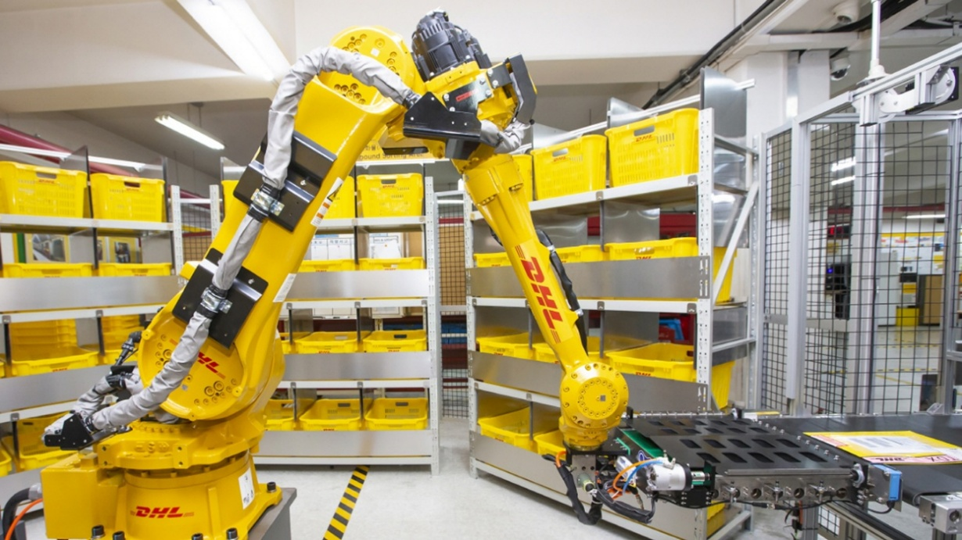

Hình 8: ROBOT vận chuyển hàng hóa của DHL

* **Công nghệ RFID và hệ thống quét mã vạch tự động**: Giúp kiểm soát hàng hóa nhanh, chính xác và giảm sai sót.

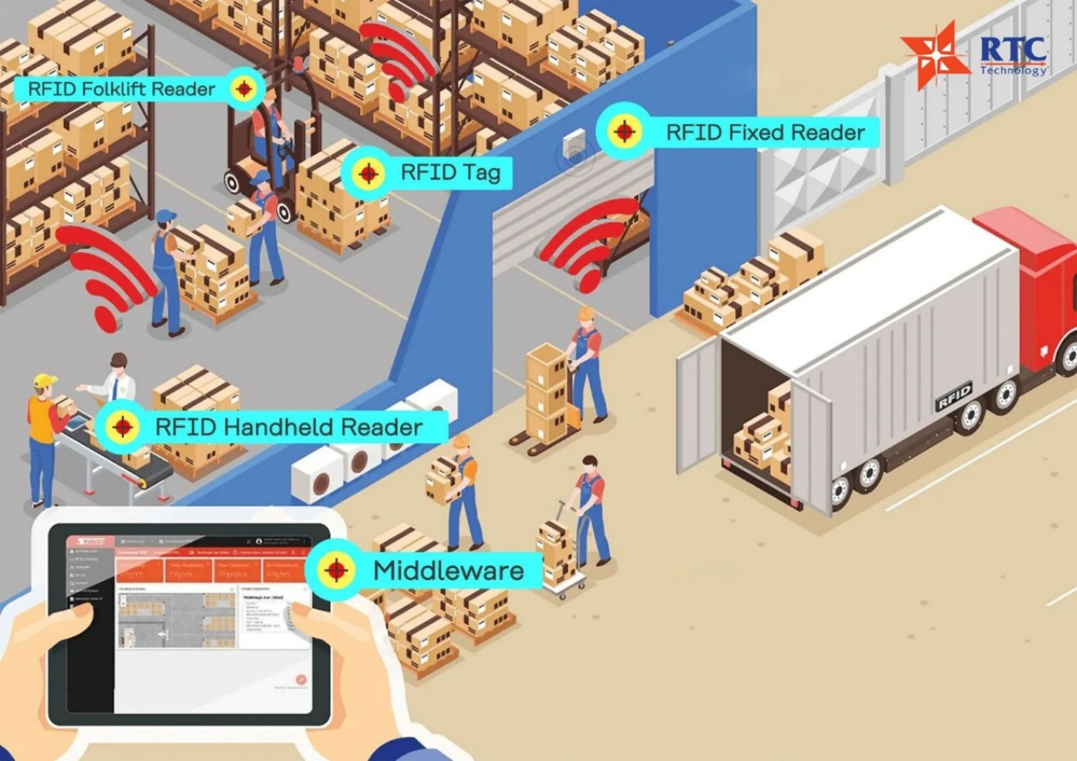

Hình 9: Công nghệ RFID và quét mã vạch tự động

* **Camera AI theo dõi lưu lượng trong kho**: Tự động phát hiện khu vực có tắc nghẽn để điều phối nhân sự hợp lý.

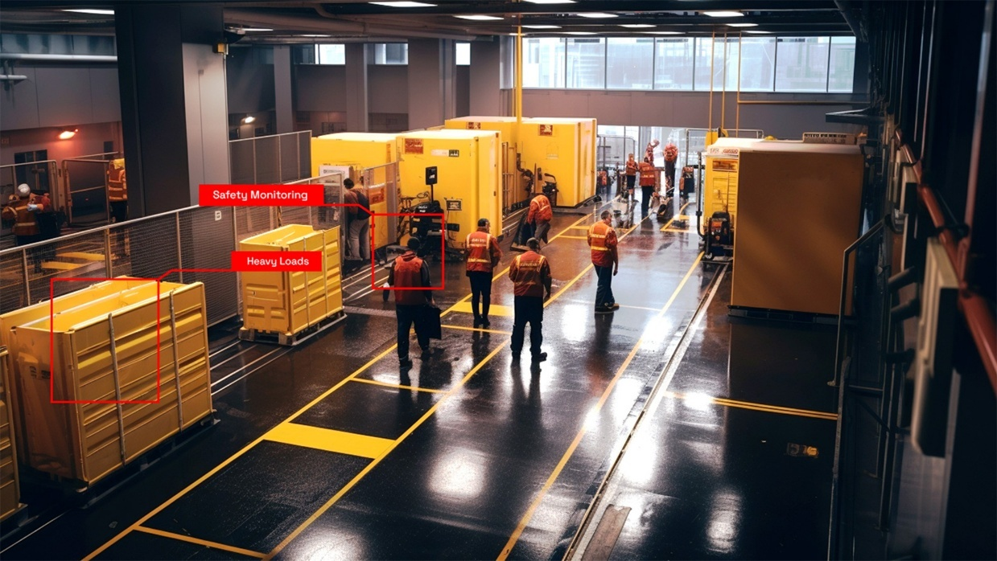

Hình 10: Camera AI theo dõi lưu lượng hàng trong kho

## **3.3. Cải thiện quy trình phân loại và luân chuyển hàng hóa**

Một trong những nguyên nhân gây tắc nghẽn là luồng hàng trong kho chưa thực sự thông suốt. DHL cần rà soát lại quy trình phân loại để phát hiện những khâu gây chậm, từ đó điều chỉnh cho hợp lý.

Ví dụ: Nếu hàng inbound dồn nhiều trong một thời điểm, DHL có thể áp dụng xếp lịchnhận hàng theo khung giờ, tránh tình trạng nhiều xe đến cùng lúc gây ùn tắc. Đồng thời, việc phân luồng theo kích thước hàng (small parcel – large parcel) hoặc theo tuyến giao hàng cũng giúp quá trình xử lý nhanh hơn.

Kho nên có đội phản ứng nhanh để xử lý những khu vực có lượng hàng tăng đột biến, đảm bảo luồng hàng không bị đứng lại quá lâu.

## **3.4. Tăng cường dự báo nhu cầu bằng công nghệ**

* Tắc nghẽn thường xảy ra khi lượng hàng tăng quá nhanh mà hệ thống không được dự báo trước. DHL cần áp dụng các mô hình dự báo nhu cầu (forecasting) dựa trên dữ liệu lịch sử, kết hợp trí tuệ nhân tạo (AI) hoặc theo dõi xu hướng đơn hàng từ các sàn thương mại điện tử.
* Khi dự báo tốt, DHL có thể:
* Chủ động điều phối nhân sự
* Tăng chuyến vận tải vào giai đoạn cao điểm
* Bố trí khu vực lưu trữ tạm
* Hợp tác với kho thuê ngoài khi cần thiết

## **3.5. Bố trí và đào tạo nhân lực hợp lý**

* Nguồn nhân lực là yếu tố rất quan trọng trong hoạt động kho bãi. DHL cần có kế hoạch bổ sung nhân sự tạm thời vào mùa cao điểm, đồng thời đào tạo nhanh nhưng đầy đủ để hạn chế sai sót trong công việc.
* Việc phân chia ca làm cũng phải linh hoạt hơn. Trong thời gian lượng hàng đổ về nhiều, DHL có thể kéo dài ca làm hoặc bố trí ca tăng cường, nhưng cần đảm bảo sức khỏe và an toàn lao động cho nhân viên.
* Ngoài ra, cần tăng cường đào tạo nhân viên về:
* Kỹ năng xử lý hàng hóa nhanh
* Quy trình phân loại chính xác
* Phản ứng khi xảy ra tồn đọng hàng
* Sử dụng hệ thống WMS và thiết bị hỗ trợ

**3.6. Hợp tác với các đối tác 3PL/4PL trong giai đoạn cao điểm**

Trong bối cảnh lượng hàng biến động mạnh, DHL không nên cố gắng xử lý mọi thứ trong phạm vi kho của mình mà có thể hợp tác với các doanh nghiệp logistics khác để chia sẻ lượng hàng.

Ví dụ:

* Thuê kho tạm thời trong mùa cao điểm
* Thuê đơn vị giao hàng hỗ trợ khi hàng tồn quá nhiều
* Hợp tác với các đơn vị cung cấp xe tải khi outbound bị tắc

## **3.7. Sử dụng mô hình “kho nhỏ – giao nhanh” (Micro Fulfillment Center)**

* Một xu hướng mới trong logistics là micro fulfillment center – những kho nhỏ đặt gần khu dân cư, giúp giảm tải cho kho lớn và rút ngắn thời gian giao hàng chặng cuối.
* DHL có thể áp dụng mô hình này để:
* Phân tán lượng hàng
* Giảm áp lực lên kho trung tâm
* Tạo luồng hàng linh hoạt và dễ kiểm soát hơn
* Tăng tốc độ giao hàng nội thành

## **3.8. Nâng cấp hệ thống quản lý kho (WMS) và vận tải (TMS)**

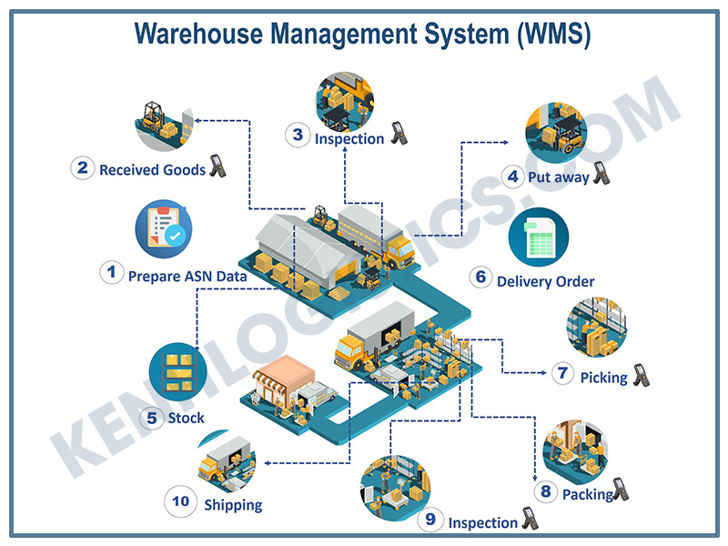

Hình 11: Hệ thống quản lý kho (WMS)

* Công nghệ quản lý kho hiện đại giúp DHL theo dõi hàng hóa theo thời gian thực và ra quyết định nhanh hơn. Khi hệ thống WMS mạnh, kho sẽ:
* Biết chính xác vị trí hàng
* Hạn chế thất lạc
* Dự đoán được khu vực nào sắp quá tải
* Điều phối nhân sự hiệu quả
* Ngoài ra, hệ thống TMS giúp tối ưu tuyến đường vận tải, điều phối truck-out hợp lý, tránh tình trạng hàng chờ lâu mới có xe vận chuyển.

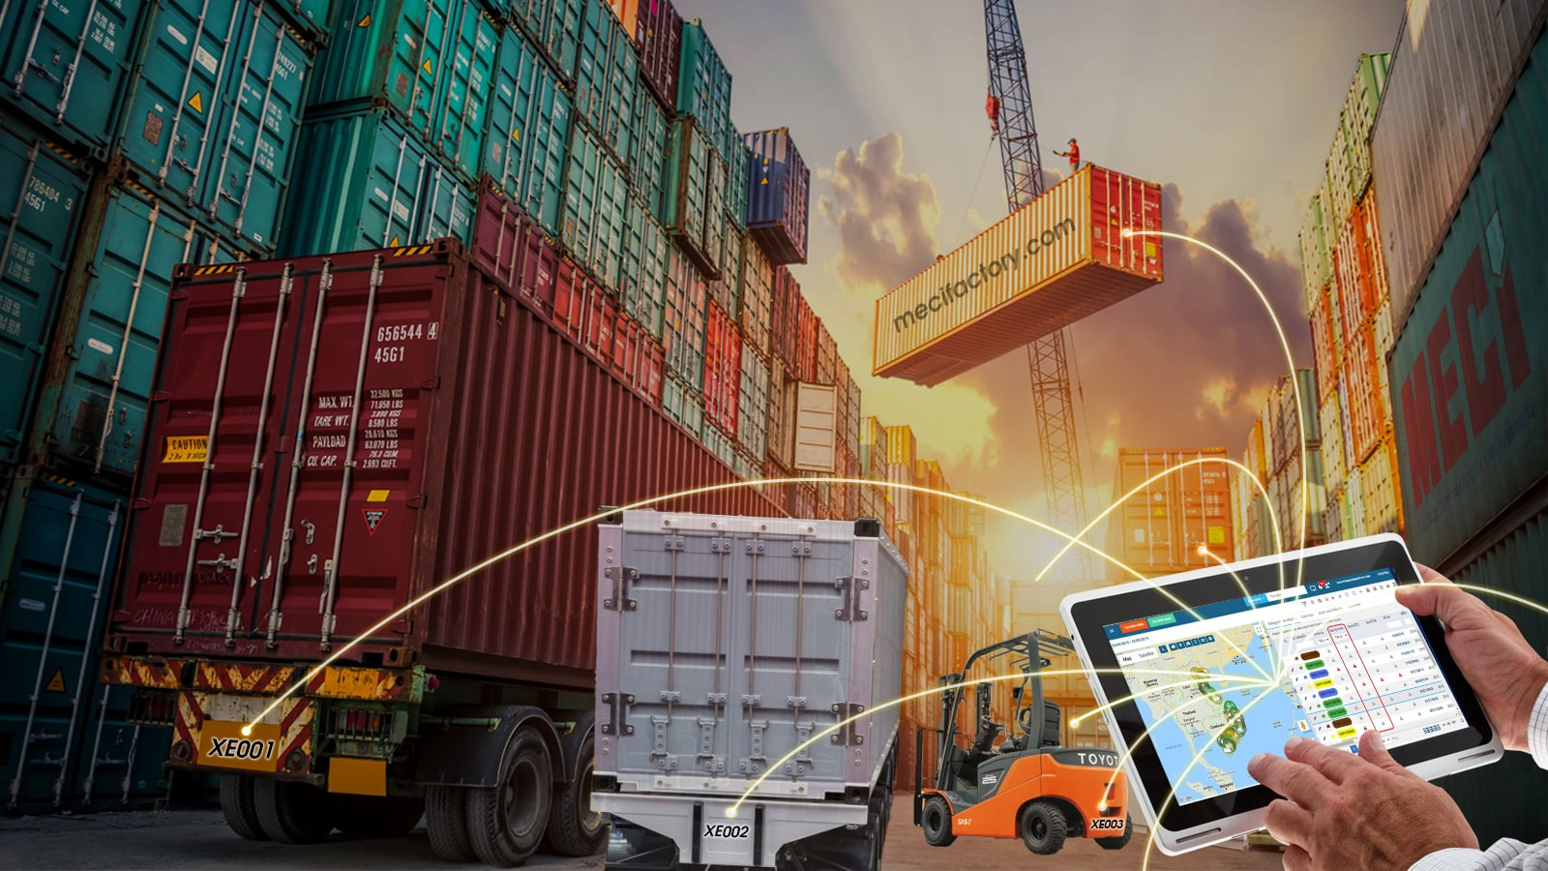

Hình 12: Hệ thống quản lý vận tải (TMS)

**3.9. Thiết lập bộ KPI theo dõi tình trạng kho**

Để quản lý kho hiệu quả, DHL cần đặt ra những chỉ số KPI cụ thể như:

* Thời gian xử lý inbound/outbound
* Lượng hàng tồn theo giờ
* Tỷ lệ phủ đầy kho
* Số lượng kiện bị chậm phân loại
* Số lượng lỗi thao tác

## **3.10. Định hướng kho bãi thông minh trong tương lai**

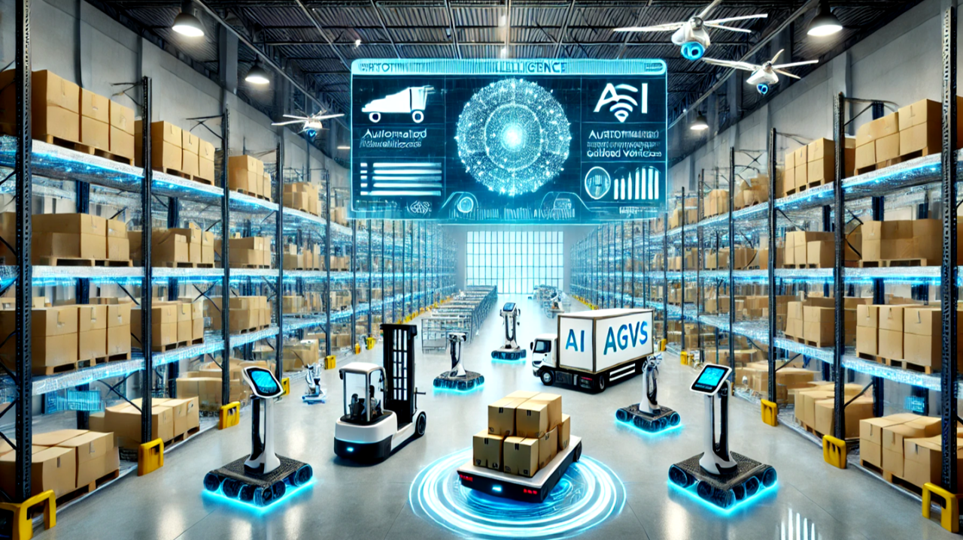

Hình 13: Định hướng kho bãi thông minh

Về lâu dài, DHL có thể hướng tới mô hình Smart Warehouse – kho thông minh ứng dụng IoT, AI và big data để quản lý mọi hoạt động theo thời gian thực. Kho thông minh có thể:

* Tự động nhận biết khu vực quá tải
* Điều phối robot di chuyển hàng
* Sắp xếp vị trí hàng hợp lý bằng AI
* Thông báo sớm nguy cơ tắc nghẽn

## **3.11. Đẩy mạnh tự động hóa và ứng dụng công nghệ trong kho**

### **3.11.1. Mở rộng hệ thống phân loại tự động**

Băng chuyền phân loại (sorter) có thể xử lý hàng nghìn kiện mỗi giờ. Việc mở rộng hoặc nâng cấp sorter sẽ giúp:

* Tăng tốc độ phân loại
* Giảm thời gian chờ xử lý
* Hạn chế lỗi phân tuyến

### **3.11.2. Sử dụng robot vận chuyển**

Các loại robot AMR/AGV hiện nay có khả năng tự di chuyển, chở hàng từ khu vực này sang khu vực khác mà không cần người điều khiển. Điều này giúp giảm tải cho lao động thủ công, đồng thời tăng độ an toàn và tốc độ làm việc.

### **3.11.3. Áp dụng công nghệ RFID và quét tự động**

Công nghệ RFID giúp:

* Theo dõi hàng hóa chính xác hơn
* Tăng tốc độ nhận diện kiện hàng
* Giảm sai sót trong phân loại

### **3.11.4. Hệ thống camera AI**

AI có thể theo dõi:

* Vị trí những điểm dễ tắc nghẽn
* Mật độ nhân viên trong kho
* Lượng hàng tồn theo thời gian thực

## **3.12. Cải tiến quy trình xử lý hàng hóa trong kho**

### **3.12.1. Tách riêng luồng hàng theo kích thước và tuyến**

Hàng nhỏ, hàng lớn và hàng đặc thù nên có luồng xử lý riêng để tránh dồn ứ tại một điểm.

### **3.12.2. Xếp lịch nhận hàng inbound**

Thay vì để nhiều xe giao hàng đến cùng lúc, DHL có thể áp dụng mô hình “booking thời gian giao hàng” để tránh tình trạng dồn ứ tại cửa inbound.

### **3.12.3. Thiết lập đội phản ứng nhanh (rapid response team)**

Đội này gồm những nhân viên có kinh nghiệm, sẵn sàng hỗ trợ ngay khu vực bị ùn tắc để giải tỏa áp lực kịp thời.

### **3.12.4. Mô hình “cross-docking”**

Một số hàng hóa không cần lưu kho lâu có thể chuyển thẳng từ inbound sang outbound. Điều này giúp giảm diện tích lưu trữ và tăng tốc độ luân chuyển.

## **3.13. Tăng cường dự báo nhu cầu và lập kế hoạch trước mùa cao điểm**

### **3.13.1. Dự báo nhu cầu bằng dữ liệu lịch sử và AI**

AI có thể phân tích:

* Dữ liệu đơn hàng theo mùa
* Xu hướng bán hàng của các sàn TMĐT
* Sản lượng các năm trước

### **3.13.2. Kế hoạch nhân sự mùa vụ**

### **3.13.3. Điều phối chuyến bay, xe tải hợp lý hơn**

Nếu biết trước sản lượng inbound tăng, DHL có thể:

* Tăng chuyến outbound
* Điều thêm xe tải hỗ trợ
* Bố trí ca làm kéo dài hơn

## **3.14. Nâng cao chất lượng và năng lực của nhân sự kho**

### **3.14.1. Đào tạo bài bản**

Nhân viên kho cần được đào tạo thường xuyên về:

* Quy trình phân loại
* Cách xử lý hàng đặc thù
* Sử dụng thiết bị
* Quy định an toàn

### **3.14.2. Tạo môi trường làm việc tốt**

Cải thiện:

* Thời gian nghỉ ngơi giữa ca
* Chế độ phúc lợi
* Điều kiện ánh sáng, nhiệt độ kho

# **KẾT LUẬN**

Có thể thấy rằng kho bãi đóng vai trò vô cùng quan trọng trong hoạt động logistics của DHL tại Việt Nam. Không chỉ là nơi lưu trữ hàng hóa mà còn là trung tâm xử lý, phân loại và điều phối toàn bộ luồng hàng trước khi được vận chuyển đến khách hàng. Cùng với sự phát triển mạnh mẽ của thương mại điện tử và nhu cầu vận chuyển ngày càng tăng, hệ thống kho bãi của DHL đang phải đối mặt với tình trạng tắc nghẽn ngày một rõ rệt.

Từ những phần ở chương 2, có thể nhận thấy nguyên nhân gây tắc nghẽn không chỉ đến từ yếu tố nội tại như diện tích kho hạn chế, năng lực phân loại chưa theo kịp nhu cầu hay thiếu nhân lực mùa cao điểm, mà còn xuất phát từ yếu tố bên ngoài như thủ tục hải quan, sự biến động của thị trường và lượng hàng tăng đột biến. Tắc nghẽn kho bãi không chỉ làm giảm tốc độ xử lý hàng hóa mà còn ảnh hưởng nghiêm trọng đến hiệu quả vận hành, chi phí, mức độ hài lòng của khách hàng và uy tín của DHL.

Chương 3 em đã đề xuất một số giải pháp nhằm khắc phục tình trạng tắc nghẽn kho bãi như mở rộng và tối ưu hệ thống kho, ứng dụng tự động hóa, cải thiện quy trình phân loại, tăng cường dự báo nhu cầu, nâng cấp hệ thống công nghệ, hay hợp tác với các đối tác 3PL/4PL. Các giải pháp này nếu được áp dụng đồng bộ và linh hoạt sẽ giúp DHL nâng cao năng lực xử lý, giảm áp lực lên kho bãi, đồng thời tạo nền tảng vững chắc cho sự phát triển lâu dài tại thị trường Việt Nam.

Tắc nghẽn kho bãi là vấn đề mang tính hệ thống và đòi hỏi sự đầu tư nghiêm túc về cả nguồn lực vật chất lẫn công nghệ. DHL hoàn toàn có đủ tiềm lực để triển khai những biện pháp cải thiện. Nâng cao hiệu quả kho bãi không chỉ giúp giải quyết vấn đề trước mắt mà còn góp phần tăng sức cạnh tranh, đảm bảo chất lượng dịch vụ và đáp ứng nhu cầu ngày càng cao của khách hàng trong tương lai. Vậy, việc tối ưu hóa kho bãi nên được xem là chiến lược trọng tâm trong định hướng phát triển của DHL tại Việt Nam trong những năm tới.

# TÀI LIỆU THAM KHẢO

[1] DHL. (2020). *DHL Annual Report 2020.* Retrieved from <https://www.dhl.com>

[2] DHL. (2021). *Logistics Trend Radar 2021.* Retrieved from https://www.dhl.com/global-en/home/insights-and-innovation

[3] DHL. (2022). *GoGreen Sustainability Report.* Retrieved from <https://www.dhl.com>

[4] DHL. (2023). *DHL Express Service Guide 2023.* Retrieved from <https://www.dhl.com>

[5] DHL Supply Chain. (2022). *Warehouse Management Solutions.* Retrieved from <https://www.dhl.com>

[6] Deutsche Post DHL Group. (2021). *Sustainability Roadmap.* Retrieved from <https://www.dpdhl.com>

[7] Deutsche Post DHL Group. (2023). *Annual Report 2023.* Retrieved from <https://www.dpdhl.com>

* Quét trùng lặp :

